Билет 12
Практическое задание.
Воссоединение Западной Беларуси с БССР. Социально-экономические и политические преобразования в западных областях БССР.

Используя представленные материалы, ответьте на вопросы:
1. Какое решение приняло Народное собрание Западной Беларуси по вопросу о государственном статусе западнобелорусских земель? Подтвердите свой ответ цитатой из документа.
2. Когда и где было принято решение о принятии Западной Беларуси в состав БССР?
3. Какие факты подтверждают вывод о том, что в отношении белорусов польские власти проводили политику, «попиравшую элементарные права и национальное достоинство белорусского народа».
4. Какие изменения в области образования, произошедшие в западной Беларуси после воссоединения с БССР, вы считаете наиболее важными (назовите три из них). Свое мнение объясните.

I. Картосхема. Воссоединение Западной Беларуси с БССР.
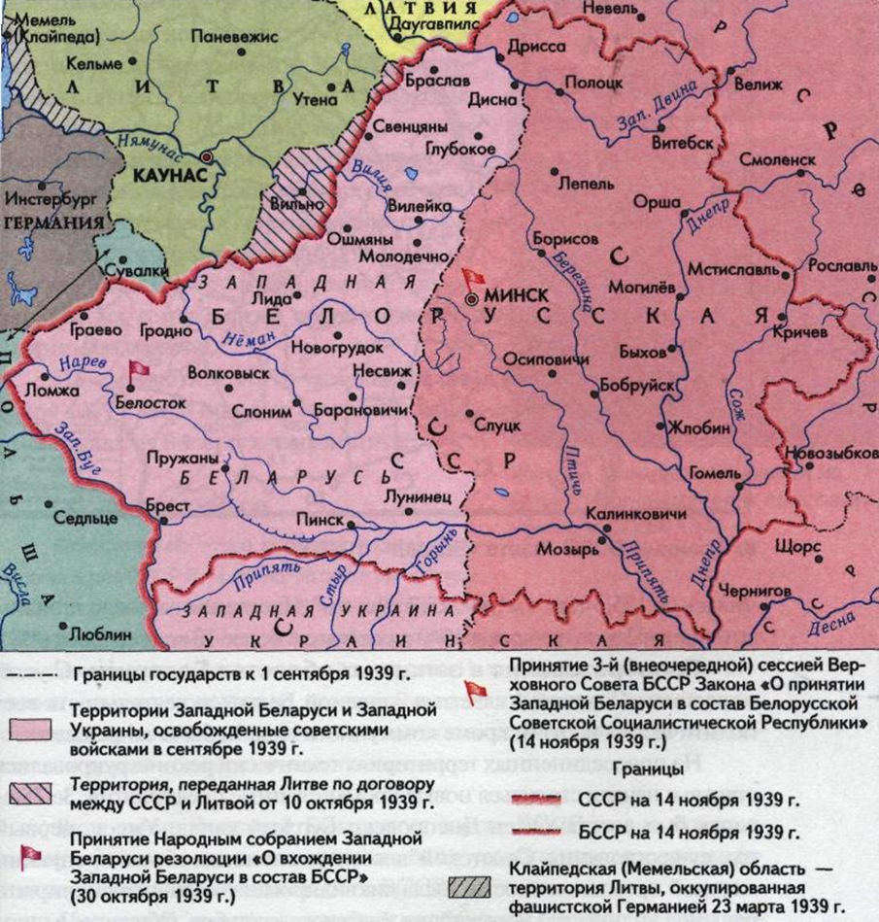

II. Из резолюции Народного собрания Западной Беларуси «О вхождении Западной Белоруссии в состав Белорусской Советской Социалистической Республики»
… С помощью непобедимой Рабоче-Крестьянской Красной Армии народы Западной Белоруссии освободились от господства помещиков и капиталистов. Навсегда миновали черные годы унижения белорусского народа под игом польских панов, попиравших элементарные права и национальное достоинство белорусского народа...
Трудящиеся Западной Белоруссии решительно требуют воссоединения доныне расчлененных двух частей единого белорусского народа, единой белорусской земли.
Считая волю белорусского народа высшим законом, Белорусское Народное Собрание постановляет:
Просить Верховный Совет Союза Советских Социалистических Республик и Верховный Совет Белорусской Советской Социалистической Республики принять Западную Белоруссию в состав Советского Союза и Белорусской Советской Социалистической Республики, воссоединить белорусский народ в едином государстве и положить тем самым конец разобщению белорусского народа….

III. Политика в области образования
В 1932/33 учебном году Виленская и Новогрудская белорусские гимназии были преобразованы в филиалы польских. В 1934 г. гимназия в Новогрудке ликвидирована. В Виленском университете в начале 1930-х годов доля студентов-белорусов составляла 2,8% от общего количества. В 1938/39 учебном году не осталось ни одной белорусской школы. Польских школ также было недостаточно, чтобы обеспечить обучение всех детей. В результате на сентябрь 1939 г. 129,8 тыс. детей школьного возраста остались без обучения, это преимущественно дети из белорусских деревень.

В соответствии с Постановлением ЦК КП(б)Б «О мероприятиях по организации народного образования в западных областях БССР» (1939 г.) в западных областях Белорусской ССР вводилось всеобщее, обязательное, бесплатное образование: в городах – 7-летнее, в сельских населенных пунктах – начальное. Партийные, советские органы и отделы народного образования были обязаны:
переход на белорусские школы осуществлять по мере снабжения школ учебниками и квалифицированными преподавателями-белорусами;
развернуть пропагандистскую и агитационную работу по ликвидации пренебрежительного отношения к белорусскому языку, прививавшегося правящими кругами и националистическими элементами в Польше.
В 1940 г. были открыты педагогические институты в Пинске, Белостоке, Барановичах, Гродно и педагогические училища в Белостоке, Гродно, Новогрудке, Бресте, Пинске и Молодечно, а также два дошкольных педагогических училища в городах Лиде и Волковыске.
В начале 1941 г. в западных областях БССР около 170 тыс. взрослых посещали школы по ликвидации неграмотности.

